Propuestas de diseño de hornos

Rayan:

* ¿Qué materiales inusuales podríamos utilizar para construir un horno solar CD reciclados, papel de aluminio, espejos rotos y fragmentados y arrugadas y pulidas
* ¿Cómo podríamos maximizar la captación de energía solar y minimizar las pérdidas de calor?

Con la ayuda de aislantes con un buen enfoque al sol, usar sellado hermético

y minimizar el enfriamiento por conducción y convección

* ¿Qué formas innovadoras podríamos darle a un horno solar para mejorar su eficiencia?

Diseño parabólico, caja multifuncional, diseño modular y horno plegable

¿Qué funciones adicionales podría tener un horno solar, además de cocinar?

Calentamiento del agua, secar la ropa y se puede usar como fermentador

solar

¿Cómo podríamos hacer que un horno solar sea más portátil y fácil de usar?

Dar un diseño plegable un sistema de ensamblaje rápido, reflectores ajustables y flexibles y ruedas

Imran:

* ¿Qué materiales inusuales podríamos utilizar para construir un horno solar?

Cajas de cartón, madera, papel de aluminio, plástico, cristales,...

* ¿Cómo podríamos maximizar la captación de energía solar y minimizar las pérdidas de calor?

Usando materiales que captan la luz solar, como materiales negros o pintarlos de negros; y minimiza riamos las pérdidas de calor señando bien todas las partes del horno.

* ¿Qué formas innovadoras podríamos darle a un horno solar para mejorar su eficiencia?

Forma cuadrada con espejos alrededor para captar mejor los rayos del sol.

* ¿Qué funciones adicionales podría tener un horno solar, además de cocinar?

Secar, calentar y potabilizar agua, descongelar,...

* ¿Cómo podríamos hacer que un horno solar sea más portátil y fácil de usar?

Haciendo un horno con una estructura ligera o ponerle ruedas.

Ovidiu:

* ¿Qué materiales inusuales podríamos utilizar para construir un horno solar?
* Podríamos usar aerogel, ya que es un muy buen aislante térmico.
* Vidrio fotovoltaico, ya que genera electricidad mientras permite la entrada de luz solar.
* Polímeros transparentes, ya que permiten el paso de la luz solar y son muy buenos aislantes térmicos.
* ¿Cómo podríamos maximizar la captación de energía solar y minimizar las pérdidas de calor?

Usando espejos de plata o de aluminio.

* ¿Qué formas innovadoras podríamos darle a un horno solar para mejorar su eficiencia?

Una forma esférica para mayor captación solar(como se muestra en la imagen).

* ¿Qué funciones adicionales podría tener un horno solar, además de cocinar?

Deshidratar alimentos para aplazar su caducidad.

* ¿Cómo podríamos hacer que un horno solar sea más portátil y fácil de usar?

Con un soporte con ruedas usando el magnetismo para que se repelen y de la sensación de levitación(como los famosos globos terráqueos).

MODELO DE OVIDIU  
  
  
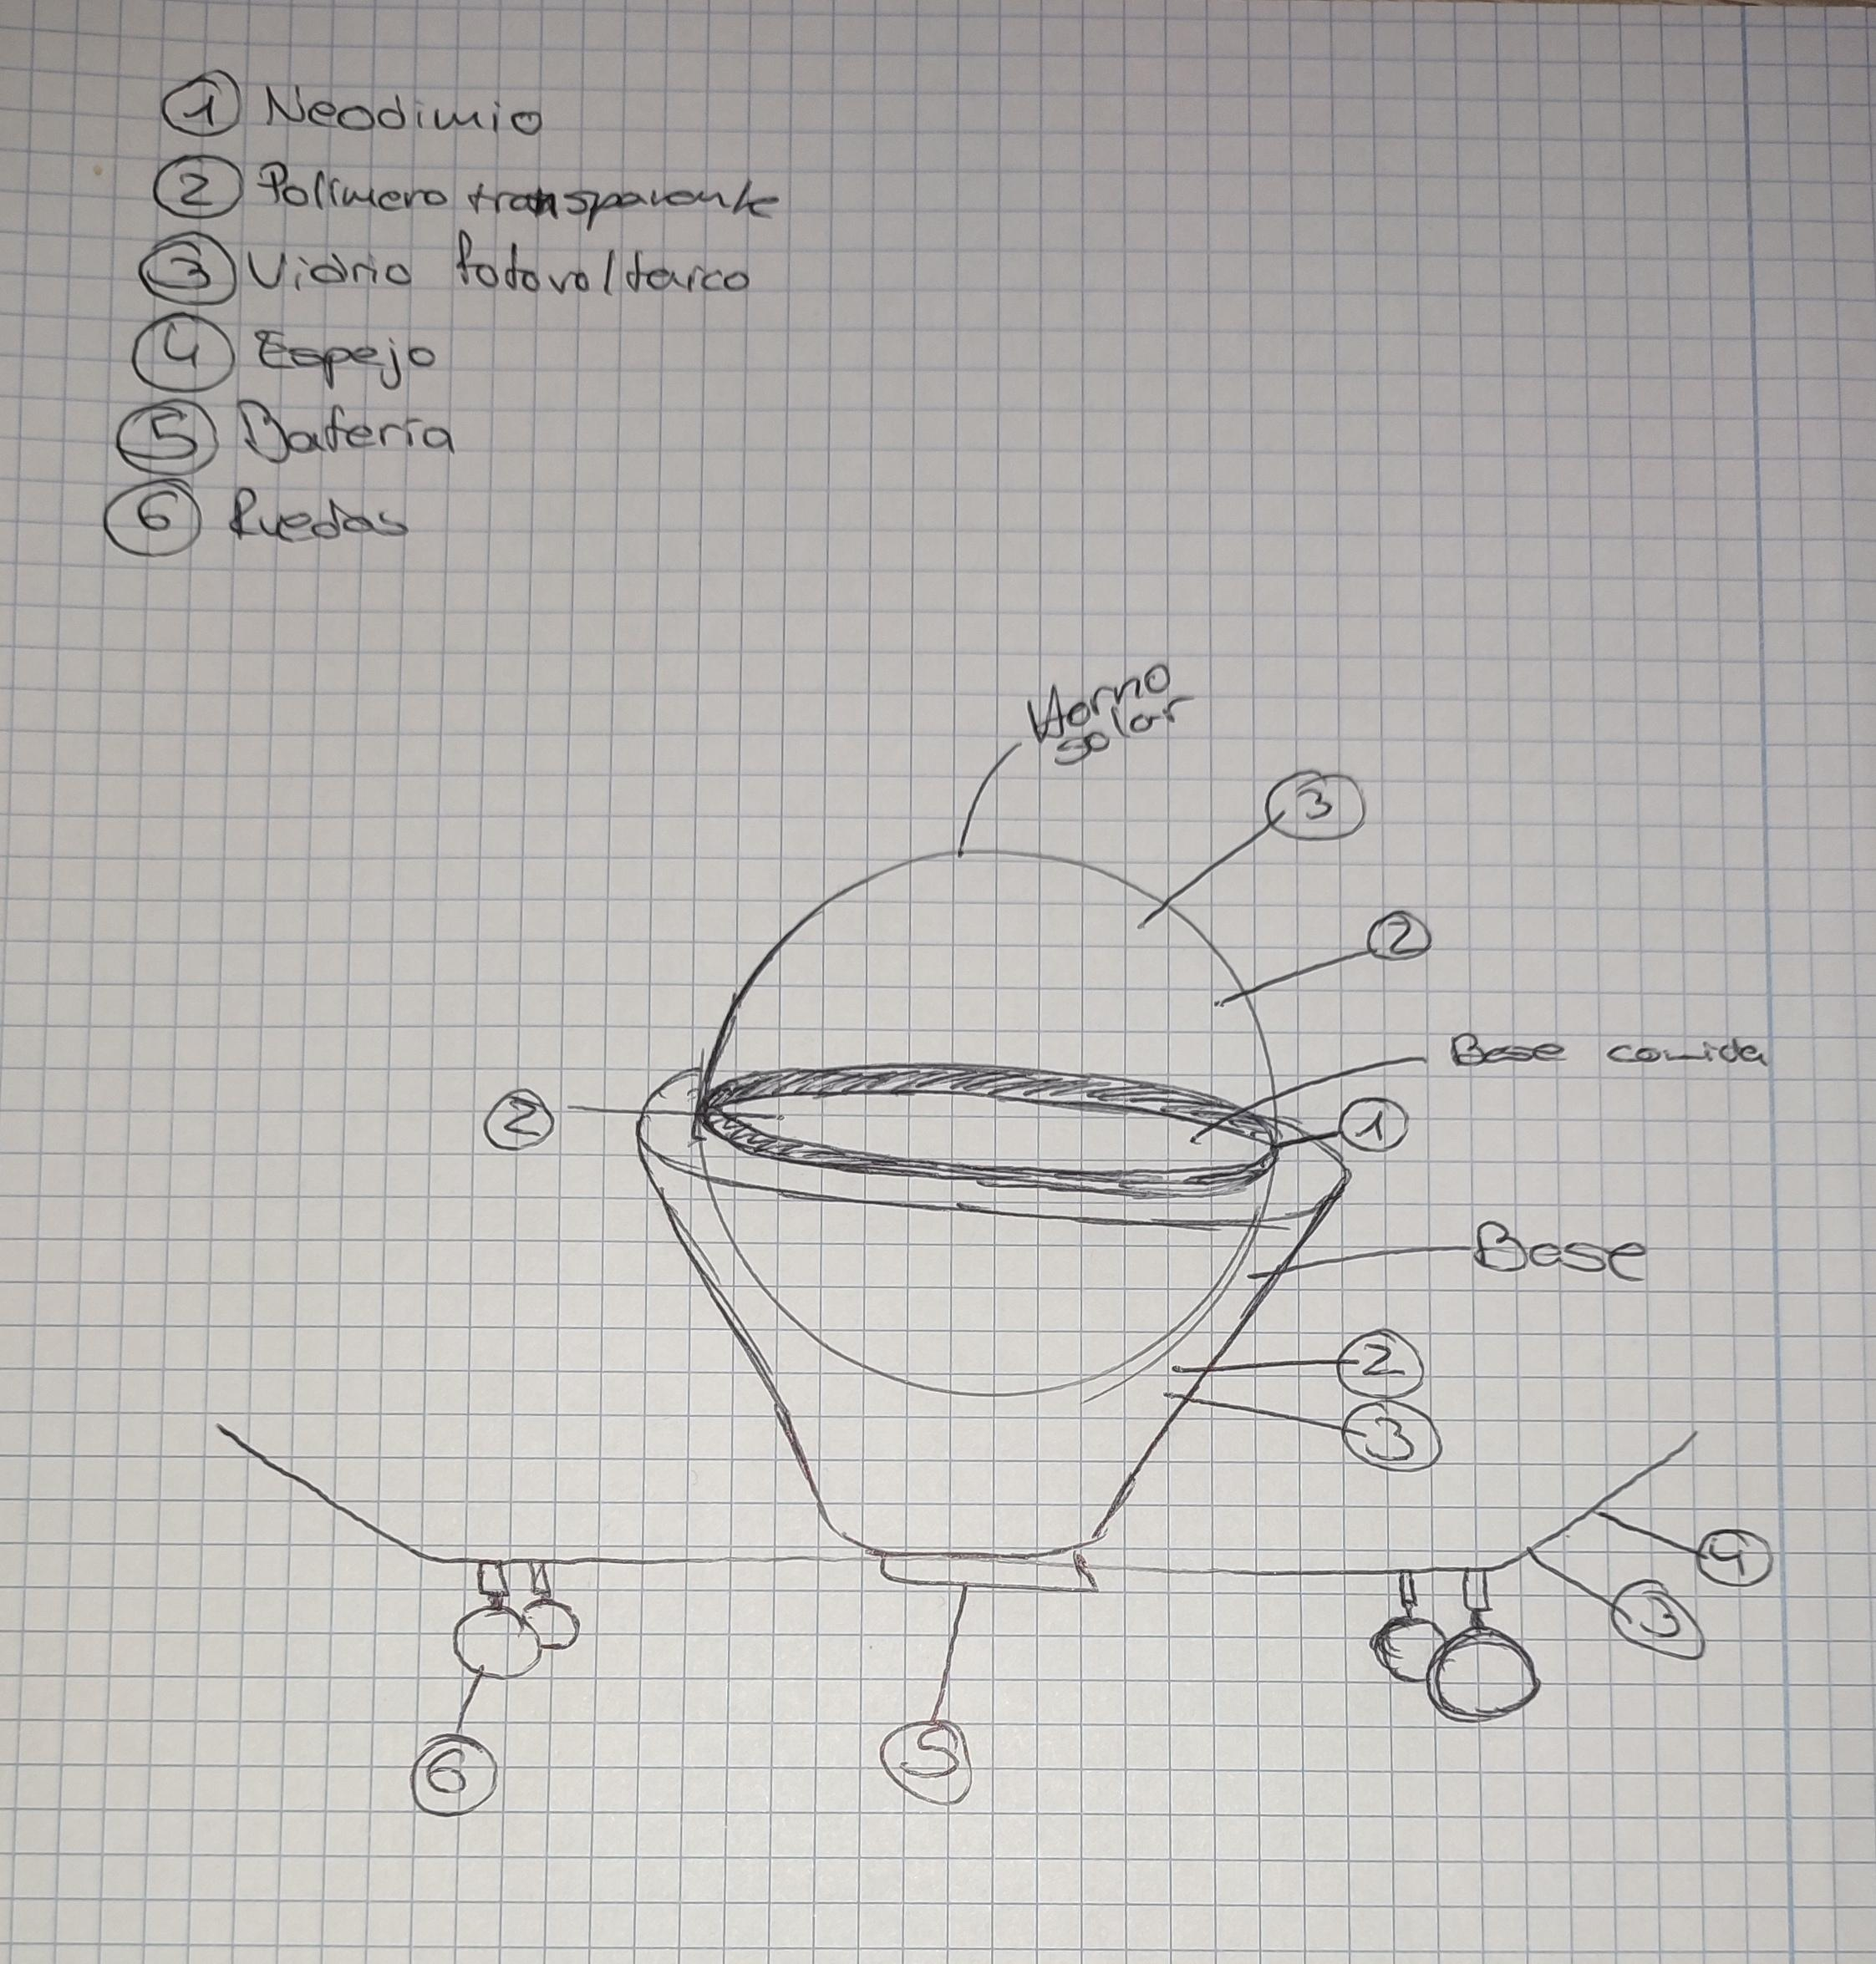

Amina:

* ¿Qué materiales inusuales podríamos utilizar para construir un horno solar?

Madera, cartón, espejos, papel de aluminio, cristales, ruedas para poder hacerlo portátil,...

* ¿Cómo podríamos maximizar la captación de energía solar y minimizar las pérdidas de calor?

Usando espejos para reflejar la luz solar, pintar toda la caja de negro porque el negro absorbe los rallos del sol,

* ¿Qué formas innovadoras podríamos darle a un horno solar para mejorar su eficiencia?

Que la caja tenga por dentro una capa de bolitas de poliestireno y luego tenga una caja más pequeña.

* ¿Qué funciones adicionales podría tener un horno solar, además de cocinar?

Calentar agua, secar, descongelar comida,...

* ¿Cómo podríamos hacer que un horno solar sea más portátil y fácil de usar?

Poniendole ruedas o haciendo un modelo de horno solar más ligero.

MODELO DE AMINA:

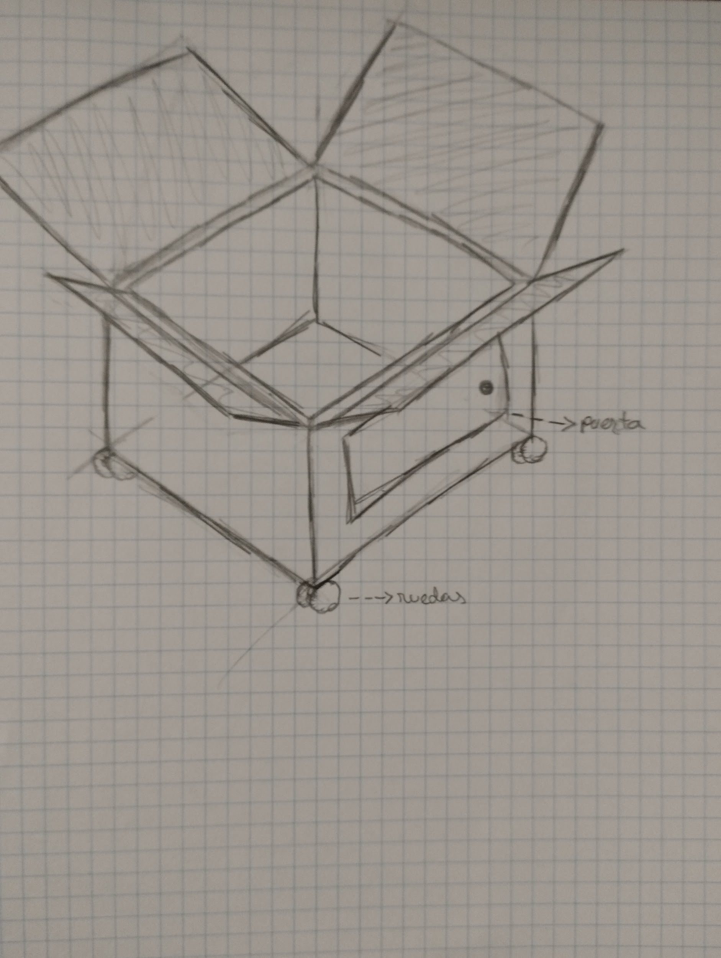

MODELO DE IMRAN:

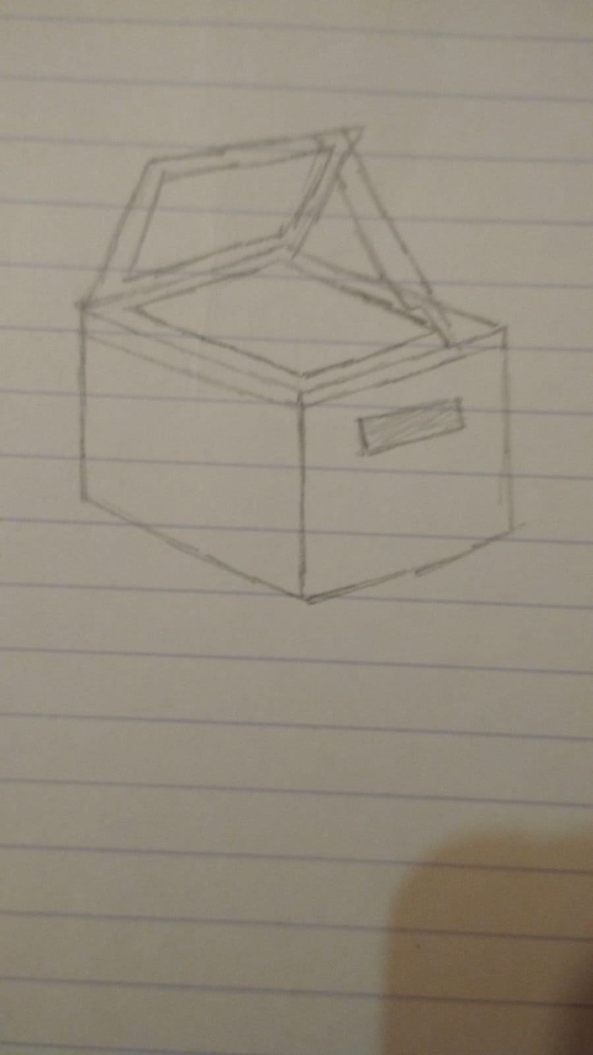

MODELO DE RAYAN:

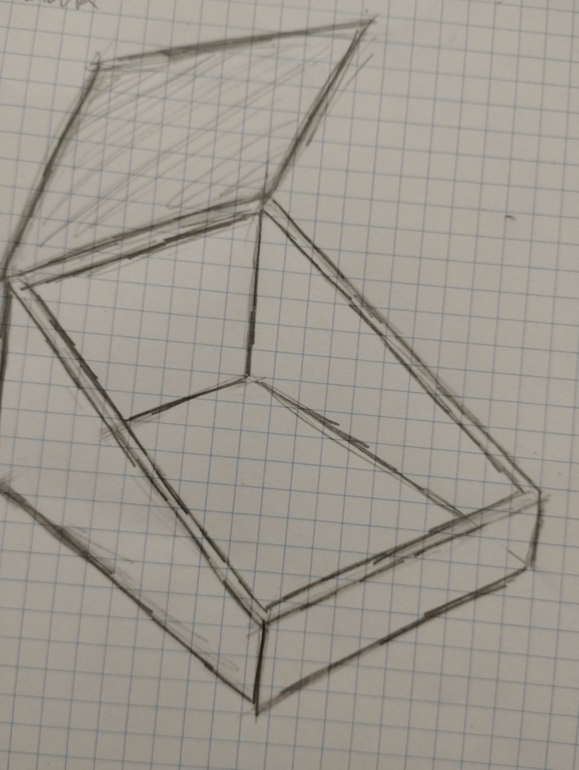

**CONCLUSIÓN:** Nos gusta mucho el horno de Ovidiu, pero creemos que es muy difícil de elaborar, así que vamos a elegir el modelo de Imran o el de Amina.